Příloha k tiskové zprávě ze dne 25. října 2017
V pražských budovách jsou těžké kovy. Na vině je převážně vnitřní vybavení

Mapa lokalit Prahy, z nichž byly odebrány vzorky
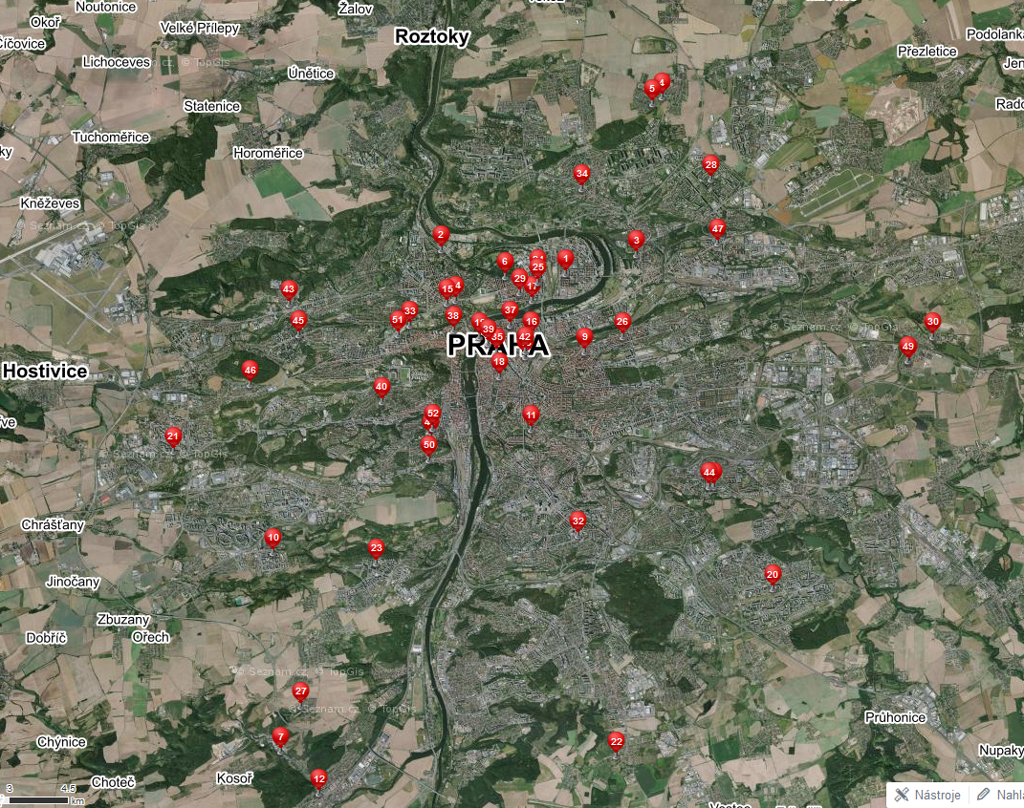

Tabulka koncentrací sledovaných těžkých kovů v jednotlivých vzorcích vnitřního prachu
(mg/kg v sušině, D – domácnost, V – veřejná budova).

Označení | Městská část | As | Cd | Cr | Hg | Pb | Č. mapa
D1 | Praha 1, Nové Město | 2,2 | - | 31,4 | 0,7 | 140,9 | 13
D2 | Praha 1, Hradčany | - | - | 18,8 | - | - | 48
D3 | Praha 1, Hradčany | 1,8 | - | 22,1 | - | 9,7 | 33
D4 | Praha 2, Vinohrady | 1,6 | - | 15,2 | - | 11,3 | 11
D5 | Praha 3, Žižkov | - |  | 15,3 | - | 12,7 | 9
D6 | Praha 3, Žižkov | - | - | 34,8 | 3,6 | 18,2 | 26
D7 | Praha 4, Chodov | 0,2 | - | 7,8 | 5,8 | 10,4 | 20
D8 | Praha 5, Smíchov | 6,7 | - | 15,4 | 0,2 | 20,7 | 50
D9 | Praha 5, Lochkov | 10,5 | - | 245,2 | - | 65,7 | 27
D10 | Praha 5, Smíchov | 1,4 | - | 16,6 | - | 12,4 | 41
D11 | Praha 5, Stodůlky | 3,1 | - | 9,1 | 0,2 | 7,7 | 10
D12 | Praha 5, Hlubočepy | 1,5 | - | 33,5 | 2,1 | 14,6 | 23
D13 | Praha 6, Hradčany | 2,1 | - | 31,8 | 0,6 | 85,0 | 15
D14 | Praha 6, Břevnov | 0,8 | - | 9,4 | - | 33,1 | 45
D15 | Praha 6, Řepy | 24,2 | - | 15,9 | 2,3 | 20,3 | 21
D16 | Praha 6, Břevnov | 0,9 | - | 40,3 | - | 77,1 | 46
D17 | Praha 6, Střešovice | - | - | - | - | - | 51
D18 | Praha 6, Bubeneč | 2,4 | - | 25,3 | 0,5 | 54,6 | 2
D19 | Praha 6, Hradčany | 1,3 | - | 12,9 | 0,3 | 12,6 | 14
D20 | Praha 7, Holešovice | 2,6 | - | 69,8 | 0,2 | 31,4 | 29
D21 | Praha 9, Střížkov | 0,7 | - | 25,5 | 0,4 | 18,9 | 28
D22 | Praha 10, Záběhlice | 3,2 | - | 13,0 | 0,5 | 23,9 | 8
D23 | Praha 10, Záběhlice | 3,7 | - | 21,9 | - | - | 44
D24 | Praha Ďáblice | 1,4 | 3,8 | 8,8 | 0,3 | 11,9 | 4
D25 | Praha Dolní Počernice | 1,1 | - | 25,5 | - | 8,2 | 31
D26 | Praha Dolní Počernice | 1,7 | - | 9,9 | - | 40,5 | 49
V1 | Praha 1, Staré Město | 2,1 | 2,9 | 14,7 | 0,4 | 269,3 | 19
V2 | Praha 1, Staré Město | 0,3 | - | 586,9 | 0,2 | 7,4 | 35
V3 | Praha 1, Nové Město | 2,5 | 8,4 | 9,7 | 0,5 | 263,4 | 42
V4 | Praha 1, Staré Město | 2,6 | 4,9 | 43,5 | - | 511,3 | 39
V5 | Praha 1, Malá Strana | 1,0 | - | 75,0 | - | 18,8 | 38
V6 | Praha 1, Staré Město | 2,3 | - | 9,4 | 0,1 | 9,4 | 36
V7 | Praha 1, Staré Město | 9,3 | - | 22,9 | 0,1 | 31,9 | 37
V8 | Praha 1, Nové Město | 2,8 | 6,8 | 17,8 | 0,8 | 111,7 | 16
V9 | Praha 1, Nové Město | 2,2 | 14,6 | 24,7 | 0,2 | 35,9 | 18
V10 | Praha 4, Krč | 3,1 | - | 17,0 | 0,4 | 18,6 | 32
V11 | Praha 5, Smíchov | 3,5 | 7,9 | 18,3 | 0,3 | 285,9 | 40
V12 | Praha 5, Smíchov | 3,3 | - | 14,9 | - | 161,0 | 52
V13 | Praha 6, Vokovice | 1,8 | 13,0 | 43,0 | 0,7 | 510,8 | 43
V14 | Praha 7, Holešovice | 0,8 | - | 11,5 | 2,3 | 115,0 | 24
V15 | Praha 7, Holešovice | 5,6 | 1,6 | 17,3 | 1,5 | 426,7 | 17
V16 | Praha 7, Bubeneč | 2,4 | 329,9 | 17,3 | 0,3 | 89,9 | 6
V17 | Praha 7, Holešovice | 2,2 | - | 68,5 | 3,7 | 27,3 | 1
V18 | Praha 7, Holešovice | 0,5 | 5,0 | 21,2 | 3,0 | 89,9 | 25
V19 | Praha 8, Kobylisy | 6,8 | - | 28,7 | - | 27,2 | 34
V20 | Praha 8, Libeň | 2,9 | - | 11,8 | 0,3 | 25,2 | 3
V21 | Praha 9, Vysočany | 3,0 | - | 18,9 | - | - | 47
V22 | Praha 12, Libuš-Písnice | 0,2 | - | 8,7 | 3,3 | 13,3 | 22
V23 | Praha 16, Radotín | 1,7 | 7,9 | 8,4 | - | 46,1 | 12
V24 | Praha 16, Radotín | 5,1 | 11,1 | 39,1 | 0,7 | 48,8 | 7
V25 | Praha Ďáblice | 2,4 | 21,2 | 9,8 | 0,4 | 34,9 | 5
V26 | Praha Dolní Počernice | 4,1 | 33,6 | 11,3 | 0,2 | 28,7 | 30
tučně jsou vyznačeny nejvyšší naměřené hodnoty
- hodnoty pod detekčním limitem

